管理体系审核记录表
过程与活动、  抽样计划 | 涉及  条款 | 受审核部门：管理层， 主管领导：周国松， 陪同人员：黄奕 | 判定
 |  | 审核员：陈伟 审核时间：2023.3.15
审核条款：QMS-2015
4.1组织及其环境;4.2相关方需求与期望;4.3确定体系范围;4.4体系及其过程;5.1领导作用与承诺;5.2方针;5.3组织的角色、职责和权限；6.1应对风险和机遇的措施；6.2目标及其实现的策划；6.3变更的策划；7.1.1资源 总则；7.1.6组织知识；7.4沟通；9.1.1监测、分析和评价总则；9.2内部审核；9.3管理评审；10.1改进 总则；10.3持续改进
组织及其环境;  相关方需求与期望;  确定体系范围;  体系及其过程;  总要求 | Q:4.1;4.2;4.3;4.4 | 公司在管理手册中，从企业内部因素和外部因素两方面明确风险和机遇事件的识别方法/途径、风险和机遇事件的评估方式、制定主要风险和机遇事件的应对措施，公司始终与优质企业合作，企业规范、专业的管理理念对公司的发展产生了潜移默化的影响，因而在合作过程中促进了公司的健康发展；公司成熟的运营模式，已得到客户的广泛认同。对公司有利、不利的内、外部因素有：相关法律法规对产品和服务要求的日趋严格，对环境保护、职业健康安全保护日趋完善，企业必须不断学习、深入贯彻、不断完善，确保适应变化的需要；关注国家、行业标准要求的变化，及时更新服务，确保满足市场需求；同行业竞争力度不断加大，要深入了解市场变化及客户个性化要求，积极应对市场竞争；国内经济发展增长因疫情降速，国家进行产业结构调整，相关市场领域将受到极大冲击，但国家加大民生工程的投入对组织的发展具有战略机遇；组织从事该行业多年，有十分丰富的管理经验和技术、销售人才，公司对团队建设和骨干培养十分重视；企业文化倡导为客户提供有亲和力的人性化产品和服务；公司自体系建立以来，通过标准体系的学习和不断完善，从而提高了公司整体的经营管理能力和水平。  公司通过同行交流、座谈会、每周工作例会、QQ、微信、电话交流、网上查询沟通等进行内外部沟通方式，并定期进行评审，形成会议记录。  抽查2023年风险和机遇评估分析表，内容及记录清晰。  公司确定的相关方有员工、银行、供应商、客户等。  理解员工诉求的形式为谈心、会议等；理解银行等相关方的形式主要为电话沟通、上门拜访等；  员工关注的主要问题有工资待遇增加、培训学习机会、工作环境舒适、公司发展潜力等，供应商关注的主要问题是长期合作、互利共赢、付款时间、要求清晰，及时沟通等。  查见《相关方要求识别和评审》  抽查客户需求和期望：服务质量符合业主要求；及时交货；价格合理；投诉得到及时满意的处理等。  对相关方的要求的监视和评审的方法多样，通过QQ和微信等现代通讯手段是常用的便捷而又高效主要方法。  公司管理体系的认证范围为：  QMS: 校用家具、办公家具的组装  经营地: 成都市青白江区龙王镇天平堰村2组1号  公司以GB/T19001-2016/ISO9001:2015标准为主线，以“过程方法”为基础，融入了GB/T 24001-2016/ISO14001:2015，GB/T45001-2020/ISO45001:2018标准要求，并明确了过程顺序和相互作用以及过程有效运作和控制所需的准则和方法。在管理手册中，确定产生非预期的输出或过程失效对产品和顾客满意带来的风险，以及应对措施。组织制定管理评审控制程序，定期进行评审，必要时变更过程，以确保过程持续产生公司期望的结果。 | 符合
领导作用与承诺 | Q5.1 | 总经理：周国松；管代：黄奕  通过与总经理交流：总经理从以下活动方式对公司建立、实施质量管理体系并持续改进其有效性所做出的承诺提供证据：  1、公司以会议、培训等形式对员工进行满足顾客要求和适用法律法规要求重要性的教育，使全体员工意识到满足上述要求是公司适应市场经济，树立良好形象，提高经济效益至关重要的管理行为；  2、制定和发布公司自身发展质量方针；  3、确保管理目标的制定、分解落实到相关职能和部门，并激励员工为实现目标而努力；  4、定期进行管理评审，以评价管理方针、管理目标的适宜性及实现情况，同时评价管理体系的适宜性、充分性和有效性。  5、为确保建立、运行和持续改进管理体系所需的一切资源得到满足，公司提供了信息、技术、人力、设备、环境和资金等必要资源。 | 符合
方针 | Q5.2 | 质量方针：  “客户至上、诚信服务；遵纪守法，创新服务；”  其内涵包含了：  公司严格按照国家有关的服务质量标准和客户要求执行，以优良的品质获得客户的满意和忠诚；  以顾客为关注焦点，关注顾客的需求，不断向客户提供满意的服务，使公司持续发展壮大，持续改进、追求创新、持续改进、不断提高服务质量，让顾客满意；  质量方针在手册上进行了确定和发布，并通过文件发放的形式发放至各部门、给员工进行了宣传培训。  质量方针对外进行了发布，给员工进行了宣传培训。  手册对方针的内涵进行了阐述，为目标制定及评审提供了框架，每年至少一次,在管理评审会议上讨论其适宜性和改进机会。  企业的质量方针的内容和管理基本符合标准和法规要求。 | 符合
组织的角色、职责和权限 | Q5.3 | 查《管理手册》包括了企业组织机构图、职能分配表。公司编制了《岗位任职要求》对总经理、管理者代表、各部门的岗位任职要求和权限进行了规定，内容全面合理。各部门、岗位之间通过会议、文件传阅、培训等方式相互了解职责与权限。 | 符合
应对风险和机遇的措施 | Q6.1 | 公司策划并批准实施《风险和机遇分析表》，内容包括风险类型、风险因素、应对机遇及措施、现行控制方法、涉及的场所及部门等；  查见《风险和机遇评估分析表》：  - 类型：外部因素；  类别：客户的需求风险：客户对服务质量标准提高，以及对服务及时性和售后服务的期望值提升，给公司服务、质量和售后管理提出新的要求。  应对机遇及措施：1）综合部加强与客户进行质量标准制定的沟通，统一双方的标准和检查方法；2）综合部做好服务计划的安排，保证服务计划的执行。  针对外部因素，还分析了市场、供应商、文化、社会经济、法律法规的变化等。  - 类型：内部因素；  类别：人力资源风险：公司目前人员，被外单位吸引离开的情况还是存在，人员在素质上参差不齐，可能对工作完成质量造成不好的影响。机遇：本公司从事该行业多年，有着十分丰富的管理经验和优秀的技术和销售人才，公司长期致力于公司团队建设和骨干的培养，员工归属感认可度较高。  应对机遇及措施：各部门应及时关注员工的心态变化，注意工作方式，创造良好的工作环境，继续加强团队建设和骨干的培养，提高员工的忠诚度。  针对内部因素，还分析了财务状况、人力资源、基础设施等。  应对风险和机遇的措施与其对于产品和服务符合性的潜在影响相适应。 | 符合
目标及其实现的策划 | Q6.2 | 质量目标：  质量：  1)顾客满意度≥90分  2)产品一次组装合格率100%  3)合同履约率100%  4)设备设施完好率≥98%；  查《质量目标完成统计标》2022年9月-2023年2月对目标进行考核，考核情况为：  1)顾客满意度≥90分 98分  2)产品一次组装合格率100% 100%  3)合同履约率100% 100%  4)设备设施完好率≥98%； 99.7%  均达到目标，并将指标进行了分解。 | 符合
变更的策划 | Q6.3 | 公司要求：当公司质量管理体系变更时，应考虑：  1.变更的目的及潜在后果；  2.体系的完整性；  3.资源的可获得性；  4.责权的分配和再分配等因素。  经查：暂无变更。 | 符合
资源 总则 | Q7.1.1 | 查问总经理，公司运行2015版质量管理体系在策划资源需求。  在提供资源方面充分考虑了内部资源的实际情况，存在的不足将通过从外部引进相应的人力、硬件等资源进行补充。 | 符合
组织知识 | Q7.1.6 | 公司明确组织知识的概念及其从内部、外部获取并更新知识的来源即包括：内部来源（例如知识产权；从经历获得的知识；从失败和成功项目得到的经验教训；得到和分享未形成文件的知识和经验，过程、产品和服务的改进结果）；外部来源（如标准；学术交流；专业会议，从顾客或外部供方收集的知识）。  --公司明确组织知识作为公司的重要资源，按内部文件或外来文件予以受控管理包括必要的分级保密措施。 | 符合
沟通 | Q7.4 | 公司和部门负责人清楚公司及各部门与QMS相关的内部沟通和外部信息交流的项目、内容等。如：公布、公开质量方针和质量目标、与客户、外部供方等相关产品和服务的沟通等。  --主要的事项内、外沟通均事先做出策划或规定，内容包括：沟通事项、沟通的职责、沟通对象、沟通内容、沟通时机、沟通方式等等。  --通常的沟通方式包括但不限于：会议、文件、改善提案、通告、内部联络书、内部电脑网络、培训、拜访、交谈、提交报告等。  --现场查看记录并口头交流确认：公司及综合部负责的相关内、外沟通效果基本满足要求。 | 符合
监测、分析和评价总则； | Q9.1.1 | 公司对需要监视和测量的对象的确定，监视、测量、分析和评价方法的选择，实施监视和测量的时机、实施分析和评价的时机界定，QMS的绩效和有效性的评价方法的采用及有关监视和测量记录的保留等要求予以较清楚的策划和确定，详见相关程序文件及监视、测量、分析和评价的实施计划。  如：  （1）《监视和测量设备控制程序》  （2）《内部审核控制程序》  （3）《管理评审控制程序》  （4）《应急准备与响应控制程序》 | 符合
内部审核 | Q9.2 | 编制有《内部审核控制程序》，程序中规定公司确定管理体系覆盖的每年（12个月）至少接受一次涉及所有条款活动的内部审核。  提供有年度内部审核计划包括审核目的、范围、依据、频次、审核方式、审核日程安排。  本次审核时间：2022年11月10日（上次内审时间为2023年1月10日，未超过12个月，符合要求）  范围：公司质量体系覆盖的各部门、所有过程。  审核组组成：黄奕（组长）、 钟清开（组员）  查公司内审员经培训、内审员授权书，内审员基本能满足内审的能力要求；  查《管理层审核检查表》，《生产部审核检查表》，《市场部审核检查表》，《综合部审核检查表》审核过程及条款基本齐全，未出现审核本部门情况。  对应有按审核计划实施审核的现场审核检查表，有审核条款、审核项目及审核记录，有基本内容。  此次共开据《内审不符合项报告》1份，涉及生产部Q7.1.3条款“审核中未查见生产部10月设备维护保养记录”。查不符合报告，对不符合项进行了分析，并制定了纠正措施，并进行了验证，不符合纠正措施已经关闭。  提供有《管理体系内部审核报告》查，审核结论：公司管理体系的建立符合标准要求、持续有效。  通过内部审核，公司管理体系的实施是有效的，符合标准要求。  公司内审基本符合要求。 | 符合
管理评审 | Q9.3 | 查，公司管理手册，规定了管理评审的要求：管理评审的主持人、时间频率、管理评审的输入、输出等。公司制定了“管理评审控制程序”,规定每年至少进行一次管理评审，每次时间间隔不超过12个月  时间：2022年11月30日（上次评审时间为2021年12月30日，未超过12个月，符合要求）  主持人：周国松 总经理  参加人员：总经理、管理者代表，以及各部门主管  评审输入内容：  1、管理体系运行情况的报告；  2、管理体系管理体系内部审核报告；  3、内审不合格项纠正和预防措施执行情况报告；  4、法律法规遵守情况及合规性评价；  5、目标、指标、管理方案的完成情况；  改进的建议：加强生产人员操作技能的培训.  改进建议培训的跟踪：综合部已于2023年12月10日组织了生产人员操作技能的培训，效果良好。  评审输出内容：  公司建立的质量、环境、职业健康安全管理体系是可行的、有效的  质量方针的评审：方针合理、适宜符合要求，  体系策划情况的评审（包括法律法规、目标指标）；  预防措施和纠正措施的状况。  实施与运行情况的评审（包括资源提供、文件控制）；  体系绩效测量和监视（包括目标达成情况、内审审核）：通过考核目标达成良好，内审基本符合要求；  相关法关注：2023年1月至今未收到顾客及相关方关于重大服务质量问题的投诉 | 符合
改进 总则  不符合和纠正措施  持续改进 | Q10.1；10.3 | 公司制定系列程序文件《管理评审控制程序》、《监视和测量设备控制程序》、《纠正和预防措施控制程序》及《内部审核控制程序》，对持续改进的过程予以规定，以实现质量管理体系及产品符合性的持续改进。持续改进的过程包含持续改进的提出、立项、不合格的原因的分析、纠正措施的确定、跟踪和评价及负责部门和人员职责等。  公司通过质量方针、目标的达成分析、内部质量审核结果、数据资料统计分析、纠正和预防措施和管理评审等方式，以推动质量管理体系的持续改进。  公司制定《与顾客有关的过程控制程序》及《顾客满意监视和测量控制程序》实施纠正措施，消除客户投诉的原因，以防止其再发生。在《顾客满意监视测量控制程序》文件中规定了顾客满意度信息来源方法：顾客满意度信息来源：  （1）顾客满意度信息可来自：  a)客户满意度调查表；  b)顾客的抱怨及投诉；  c)顾客的赞扬；  d)顾客的索赔；  e)流失业务的分析；  f)经销商的报告。  （2）获得顾客满意度信息的方法可采取下述方式获得信息：  a)向顾客发出《客户满意度调查表》；  b)走访顾客，填写《客户满意度调查表》；  c）建立顾客投诉热线电话。  相关责任部门要分析产生客户投诉的原因，按《纠正和预防措施控制程序》实施纠正措施。  不符合处理程序和机制健全。  公司主要按策划的管理手册、程序文件等实施运行，主要采用内审、管理评审、数据分析、纠正和预防措施、质量方针和目标等来实现对质量管理体系的改进，另外主要通过日常工作中发现的问题及时予以调整解决来实现。 | 符合
说明：不符合标注N

管理体系审核记录表
过程与活动、  抽样计划 | 涉及  条款 | 受审核部门：管理层， 主管领导：周国松， 陪同人员：黄奕 | 判定
 |  | 审核员：宋明珠、林怡 审核时间：2023.3.15
审核条款：EMS-2015
4.1组织及其环境;4.2相关方需求与期望;4.3确定体系范围;4.4体系;5.1领导作用与承诺;5.2方针;5.3组织的角色、职责和权限；6.1.1策划总则；6.1.4措施的策划；6.2目标及其实现的策划；7.1资源；7.4沟通；9.1.1监测、分析和评估总则；9.2内部审核；9.3管理评审；10.1改进 总则；10.3持续改进。
OHSMS-2018
4.1组织及其环境；4.2相关方需求与期望；4.3确定体系范围；4.4体系；5.1领导作用与承诺；5.2方针；5.3组织的角色、职责和权限；5.4员工参与和协商；6.1应对风险和机遇的措施；6.1.4措施的策划；6.2目标及其实现的策划；7.1资源；7.4信息和沟通；9.1监视、测量、分析和评价；9.2内部审核；9.3管理评审；10.1事件、不符合和纠正措施；10.3持续改进。
范围的确认，资质的确认，法律法规执行情况，投诉或事故/政府主管部门监督抽查情况，上一次阶段不符合的验证。
组织及其环境;  相关方需求与期望;  确定体系范围;  体系及其过程;  总要求 | EO:4.1;4.2;4.3;4.4 | 公司在管理手册中，明确风险和机遇事件的识别方法/途径、风险和机遇事件的评估方式、制定主要风险和机遇事件的应对措施：在环境方面政策上国家制定了严格的要求，对于潜在火灾、固废的排放提出了严格要求。  公司通过同行交流、座谈会、每周工作例会、QQ、微信、电话交流、网上查询沟通等进行内外部沟通方式，并定期进行评审，形成会议记录。  抽查2023年风险和机遇评估分析表，内容及记录清晰。  公司确定的相关方有员工、银行、供应商、客户等。  理解员工诉求的形式为谈心、会议等；理解客户等相关方的形式主要为电话沟通、上门拜访等；  员工关注的主要问题有工作环境、工作信息、培训机会、工作时间、工资、待遇、福利等，  供应商关注的主要问题是采购信息、沟通渠道、价格谈判以及付款时间等。  查见《相关方要求识别和评审》  客户需求和期望：产品交付时性；项目合格性；沟通渠道畅通性；价格合理，售后服务周道等。  对相关方的要求的监视和评审的方法多样，通过QQ和微信等现代通讯手段是常用的便捷而又高效主要方法。  公司管理体系的认证范围为：  EMS: 校用家具、办公家具的组装所涉及场所的相关环境管理活动。  OHSMS: 校用家具、办公家具的组装所涉及场所的相关职业健康安全管理活动。  经营地: 成都市青白江区龙王镇天平堰村2组1号  经识别，组织依据标准的要求建立、实施、维护管理体系，符合标准要求。  公司以GB/T19001-2016/ISO9001:2015标准为主线，以“过程方法”为基础，融入了GB/T 24001-2016/ISO14001:2015，GB/T45001-2020/ISO45001:2018标准要求，并明确了过程顺序和相互作用以及过程有效运作和控制所需的准则和方法。在管理手册中，确定产生非预期的输出或过程失效对产品和顾客满意带来的风险，以及应对措施。组织制定管理评审控制程序，定期进行评审，必要时变更过程，以确保过程持续产生公司期望的结果。 | 符合
领导作用与承诺 | EO5.1 | 总经理：周国松；管代：黄奕  通过与总经理交流：总经理从以下活动方式对公司建立、实施环境安全管理体系并持续改进其有效性所做出的承诺提供证据：  1、公司以会议、培训等形式对员工进行满足顾客要求和适用法律法规要求重要性的教育，使全体员工意识到满足上述要求是公司适应市场经济，树立良好形象，提高经济效益至关重要的管理行为；  2、制定和发布公司自身发展方针；  3、确保管理目标的制定、分解落实到相关职能和部门，并激励员工为实现目标而努力；  4、定期进行管理评审，以评价管理方针、管理目标的适宜性及实现情况，同时评价管理体系的适宜性、充分性和有效性。  5、为确保建立、运行和持续改进管理体系所需的一切资源得到满足，公司提供了信息、技术、人力、设备、环境和资金等必要资源。 | 符合
方针 | EO5.2 | 环境管理方针：  “坚持走可持续发展之路，倡导绿色环保思想，遵守法律法规，从服务的全过程中，实行污染预防和持续改进”。  职业健康安全方针：  “安全健康，优质高效，满足要求”。  其内涵包含了：  保护环境是优秀企业的品质，公司致力于节能减排降耗，在保护环境的前提下，降低损耗、减少成本、提升效益，提高员工的环保意识、体现企业的社会责任；  员工是企业的重要资源，关爱员工是企业义不容辞的义务；  环境安全方针在手册上进行了确定和发布，并通过文件发放的形式发放至各部门、给员工进行了宣传培训。  环境安全方针对外进行了发布，给员工进行了宣传培训。  手册对方针的内涵进行了阐述，为目标制定及评审提供了框架，每年至少一次,在管理评审会议上讨论其适宜性和改进机会。  企业的环境安全方针的内容和管理基本符合标准和法规要求。 | 符合
组织的角色、职责和权限； | EO5.3 | 查《管理手册》包括了企业组织机构图、职能分配表。公司编制了《岗位任职要求》对总经理、管理者代表、各部门的岗位任职要求和权限进行了规定，内容全面合理。各部门、岗位之间通过会议、文件传阅、培训等方式相互了解职责与权限。 | 符合
工作人员的协商和参与 | O5.4 | --《信息交流和沟通协商控制程序》规定了公司内外信息交流、协商的对象、方式、记录等。  公司员工参与协商，员工提出参与安全知识的学习和培训，需要发放劳保用品。  查见内部交流主要通过直接面谈、会议、文件、培训方式，外部交流主要通过电话、信函方式。  查见：公司内部会议记录表，沟通信息包括：  告知员工：职业健康员工代表是钟清开；  告知员工：职业健康安全管理体系建立的依据、标准和意义  告知相关方：公司出具了《环境和职业健康安全相关方告知书》，告知书涉及公司管理方针及在生产活动、服务过程中的相关承诺。  组织员工学习：与安全健康管理有关的法律法规，包括《劳动合同法》、《安全服务法》、《职业病防治法》等关于员工权益、保险等内容；  与职业健康安全事务代表钟清开交谈，其清楚自己的职责：负责向管理层反映职工职业健康安全管理方面的要求，对事件的调查、处理，职工劳动防护的改善事宜进行协商交流；参与职业安全健康方针、目标、指标、管理方案的制定工作，提出合理化建议。  询问职业健康员工代表钟清开，了解到暂未发生员工与企业的劳动纠纷、工伤、员工投诉、员工权益争执等情况。 | 符合
应对风险和机遇的措施； | E6.1 | 提供有《环境因素识别与评价控制程序》内容包括环境因素、危险源的识别、确认、汇总、评价和重要环境因素及重要危险源的确定、登记、清单发放及更新控制。  公司重要环境因素有以下3项：  1）潜在火灾；2）固废排放；3）粉尘  1、抽查以下2项环境因素的管理措施：  1）潜在火灾：进行火灾发生时的应急处理消防培训；按照《应急准备与响应程序》、《应急预案》进行管理；购买灭火器。  2）固体废弃物的排放：各部门将固体废弃物分类存放、分类管理；对于不能回收的一般垃圾要定点存放，定期清运，严禁乱丢乱放；对可回收利用的垃圾，定期联系有关部门回收利用；办公室定期检查废弃物的处理情况；各部门按照《废弃物处理管理规定》进行管理。  应对风险和机遇的措施应与其对于产品和服务符合性的潜在影响相适应。 | 符合
应对风险和机遇的措施； | O6.1 | 提供有《危险源辨识、风险评价和风险控制程序》，内容包括危险源的识别、确认、汇总、评价和不可接受风险的确定、登记、清单发放及更新控制。  公司重要危险源有：  - 机械伤害；2）潜在火灾；3）触电；4）粉尘  抽查以下重要危险源的方法控制措施：  1、火灾：  - 安全、消防、救援知识培训、学习；  - 严禁购买和使用三无产品；  - 加强日常健全用电检查和电器设备维保定；  - 每年至少进行一次消防演习；  - 制定《安全用电管理规定》；  - 配置充分的消防器材；  - 现场增加安全、防火标识。  2、机械伤害：  - 定期进行安全意识培训；  2）制定作业指导书及管理制度；  3）劳保用品正确佩戴；  4）设施设备使用培训；  5）意外发生的应急措施演练。 | 符合
策划措施 | EO6.1.4 | 组织管理层策划关于开展环境安全管理体系中所采取措施，以便管理环境安全目标、环境因素、合规性义务、组织识别的风险等。通过合规性评价、目标考核、运行方案、管理评审、内外部沟通等方式以保证管理体系达到预期结果。具体见各部门审核记录。 | 符合
目标及其实现的策划 | EO6.2 | 环境目标：  1)固体废弃物分类回收和处理率100%  2)火灾事故为零  3)重大环境事故为零；  安全目标：  1)重大安全事故为零  2)触电事故为零  3)火灾事故为零；  查《目标考核表》2022年9月-2023年2月对目标进行考核，考核情况为：  目标、指标：  1)固体废弃物分类回收和处理率100% 100%  2)火灾事故为零 0  3)重大环境事故为零； 0  4)重大安全事故为零 0  5)触电事故为零 0  6)火灾事故为零； 0  均达到目标，并将指标进行了分解。 | 符合
资源 | EO7.1 | 询问总经理，企业为了实施环境安全管理体系，并持续改进其有效性、增强顾客满意度和体系正常运行提供了充足的资金及必要的资源，为提高员工环境意识组织了的培训，目前的资源基本满足策划需要。  总经理对资源的配备比较重视，人力资源、设备和工作环境等可满足校用家具、办公家具的组装需要。 | 符合
信息和沟通 | EO7.4 | 公司和部门负责人清楚公司及各部门与EO相关的内部沟通和外部信息交流的项目、内容等。如：公布、公开环境安全方针和环境安全目标、与客户、外部供方等相关产品和服务的沟通等。  --主要的事项内、外沟通均事先做出策划或规定，内容包括：沟通事项、沟通的职责、沟通对象、沟通内容、沟通时机、沟通方式等等。  --通常的沟通方式包括但不限于：会议、文件、内部联络书、培训、拜访、交谈、提交报告等。  --查看记录并口头交流确认：公司负责的相关内、外沟通效果基本满足要求。 | 符合
监测、分析和评价总则； | EO9.1 | 公司对需要监视和测量的对象的确定，监视、测量、分析和评价方法的选择，实施监视和测量的时机、实施分析和评价的时机界定，环境管理体系的绩效和有效性的评价方法的采用及有关监视和测量记录的保留等要求予以较清楚的策划和确定，详见相关程序文件及监视、测量、分析和评价的实施计划。  如：（1）《监视和测量设备控制程序》  （2）《内部审核控制程序》  （3）《管理评审控制程序》  （4）《应急准备与响应控制程序》  （5）《合规性评价控制程序》 | 符合
内部审核 | EO9.2 | 编制有《内部审核控制程序》，程序中规定公司确定管理体系覆盖的每年（12个月）至少接受一次涉及所有条款活动的内部审核。  提供有年度内部审核计划包括审核目的、范围、依据、频次、审核方式、审核日程安排。  本次审核时间：2022年11月10日（上次内审时间为2023年1月10日，未超过12个月，符合要求）  范围：公司质量体系覆盖的各部门、所有过程。  审核组组成：黄奕（组长）、 钟清开（组员）  查公司内审员经培训、内审员授权书，内审员基本能满足内审的能力要求；  查《管理层审核检查表》，《生产部审核检查表》，《市场部审核检查表》，《综合部审核检查表》审核过程及条款基本齐全，未出现审核本部门情况。  对应有按审核计划实施审核的现场审核检查表，有审核条款、审核项目及审核记录，有基本内容。  此次共开据《内审不符合项报告》1份，涉及生产部Q7.1.3条款“审核中未查见生产部10月设备维护保养记录”。查不符合报告，对不符合项进行了分析，并制定了纠正措施，并进行了验证，不符合纠正措施已经关闭。  提供有《管理体系内部审核报告》查，审核结论：公司管理体系的建立符合标准要求、持续有效。  通过内部审核，公司管理体系的实施是有效的，符合标准要求。  公司内审基本符合要求。 | 符合
管理评审 | EO9.3 | 查，公司管理手册，规定了管理评审的要求：管理评审的主持人、时间频率、管理评审的输入、输出等。公司制定了“管理评审控制程序”,规定每年至少进行一次管理评审，每次时间间隔不超过12个月  时间：2022年11月30日（上次评审时间为2021年12月30日，未超过12个月，符合要求）  主持人：周国松 总经理  参加人员：总经理、管理者代表，以及各部门主管  评审输入内容：  1、管理体系运行情况的报告；  2、管理体系管理体系内部审核报告；  3、内审不合格项纠正和预防措施执行情况报告；  4、法律法规遵守情况及合规性评价；  5、目标、指标、管理方案的完成情况；  改进的建议：加强生产人员操作技能的培训.  改进建议培训的跟踪：综合部已于2023年12月10日组织了生产人员操作技能的培训，效果良好。  评审输出内容：  公司建立的质量、环境、职业健康安全管理体系是可行的、有效的  质量方针的评审：方针合理、适宜符合要求，  体系策划情况的评审（包括法律法规、目标指标）；  预防措施和纠正措施的状况。  实施与运行情况的评审（包括资源提供、文件控制）；  体系绩效测量和监视（包括目标达成情况、内审审核）：通过考核目标达成良好，内审基本符合要求；  相关法关注：2023年1月至今未收到顾客及相关方关于重大服务质量问题的投诉 | 符合
改进 总则  不符合和纠正措施  持续改进 | E10.1;10.3；O10.1；10.2 | 公司制定系列程序文件《管理评审控制程序》、《环境安全监视与测量控制程序》、《纠正和预防措施控制程序》及《内部审核控制程序》，对持续改进的过程予以规定，以实现环境管理体系符合性的持续改进。持续改进的过程包含持续改进的提出、立项、不合格的原因的分析、纠正措施的确定、跟踪和评价及负责部门和人员职责等。  公司通过环境方针、目标的达成分析、内部环境审核结果、数据资料统计分析、纠正和预防措施和管理评审等方式，以推动环境管理体系的持续改进。  公司各部门和各对体系过程输出的各种信息进行收集、分析，识别出不符合或潜在的不符合，并分析原因，按《纠正与预防措施程序》实施纠正措施。  不符合处理程序和机制健全。  公司主要按策划的管理手册、程序文件等实施运行，主要采用内审、管理评审、数据分析、纠正和预防措施、环境方针和目标等来实现对环境管理体系的改进，另外主要通过日常工作中发现的问题及时予以调整解决来实现。 | 符合
范围的确认，资质的确认，法律法规执行情况，投诉或事故/政府主管部门监督抽查情况，上一次阶段不符合的验证。 |  | 现场确认，公司管理体系覆盖范围：  Q：校用家具、办公家具的组装  E：校用家具、办公家具的组装所涉及场所的相关环境管理活动  O：校用家具、办公家具的组装所涉及场所的相关职业健康安全管理活动  提供营业执照，检查有效，公司严格执行国标及行业要求和法律、法规要求。  管理体系无变化，法律法规执行良好。  近一年，公司无质量事故及质量抽查、无环境事件发生和因环境拢民事件的投诉，无安全事故发生及职业健康安全投诉。  上次不符合的情况：上次不符合为市场部Q8.4.1，经本次审核验证，不符合整改有效。 | 符合
说明：不符合标注N

管理体系审核记录表
过程与活动、  抽样计划 | 涉及  条款 | 受审核部门：综合部 主管领导：黄奕 陪同人员：周国松 | 判定
 |  | 审核员：陈伟 审核时间：2023年03月15日
审核条款：QMS-2015：
5.3组织的角色、职责和权限；6.2质量目标及其实现的策划；7.1.2人员;7.2能力；7.3意识；7.5文件化信息；9.1.3分析和评价；10.2不合格和纠正措施。
组织的角色、职责和权限 | Q5.3 | 在体系手册中规定了综合部和财务部的职责和权限，以确保部门工作的展开和实施：  1)公司贯标工作的主管部门，协助管理者代表做好质量、环境、职业健康安全管理体系的建立、实施和保持工作。  2)负责公司人员的招聘、选择、试用、聘用及处理。  3)负责组织公司各项教育培训工作。  4)负责职业健康安全法律法规的收集、整理与评价。  5)负责公司的预算管理；合理提取和使用公司的安全费用、员工的安全健康问题。  ……  部门职责清晰、明确。  综合部负责人能基本阐述本部门的主要职责。 | 符合
目标及其实现的策划 | Q6.2 | 查见：公司建立有《目标、指标及管理方案管理程序》，  查综合部和财务部质量、环境目标指标： 考核情况（2022年9月-2023年2月）  - 文件控制差错率〈2次/月； 0  - 培训按时完成率≥95%； 100%  - 纠正预防措施执行情况； 100%  查2022年9月-2023年2月发现，提供的《质量、环境、职业健康安全目标完成统计表》，考核均完成目标任务。  基本符合要求。 | 符合
人员/资源 | Q7.1.2 | 查，公司编制了《人力资源控制程序》，公司确定的质量、环境管理体系的实施以及过程的运行和控制所需的人员包括：各职能部门主管（方针、目标的组织贯彻实施、人员及其能力、意识、沟通等管理）、文员（组织知识、体系文件和记录的管理等）  公司从岗位设置、任职资格等方面确定了适宜的人选。  查，公司策划了各岗位的人员任职要求，编制有《员工入职要求及岗位职责》对各岗位人员的技能、教育经历、工作经历、岗位职责、培训等作了具体要求，对总经理、各部门负责人及一般员工等各部门、各岗位的职责和任职要求作了阐述，使与质量相关的岗位任职条件具体化了，为以后招聘工作指明了方面。  现场确认，能满足规定要求。 | 符合
能力 | Q7.2 | 公司确定了从事的工作影响管理体系绩效和有效性且在公司控制范围内的人员所必要的能力，这些能力主要是基于适当的教育、培训或经历等。  ---公司对每个从事影响产品符合性要求及从事的工作影响管理体系绩效和有效性的工作人员的能力进行识别，制定培训制度、有计划有目的、系统地提供培训以满足这些需求。  适用时，采取措施（包括：培训、辅导、重新分配工作或招聘具有能力的人员）获得所需的能力，并评价措施的有效性。保留适当的形成文件的信息，作为人员能力的证据。  抽查人员培训计划  提供有2023年度培训计划，计划培训9次，已培训2次。  抽查培训记录。  1、2023.1.29：质量\环境\安全管理体系文件学习/ISO基础知识等，培训人员：周国松、黄奕、周国举、钟清开等6人；培训内容：管理体系文件，管理方针、管理手册、程序文件、管理文件、作业指导书等。培训效果评价：公司全体人员在依据GB/T19001-2016、GB/T24001-2016、GB/T45001-2020标准下建立的管理体系有了全面的认识，更深层次结合本公司的实际情况，对管理体系的运行打下了良好的基础，对日后的管理提供了保障。评价人：周国松  未按计划进行2月份培训，不符合。  。。。。。。。。  其他培训按计划执行。 | N
意识 | Q7.3 | 公司通过宣导、培训、制度约束等方式确保员工能意识到他们从事的活动的相关性及重要性，以及他们对贯彻管理方针、达成管理目标及实现管理体系的有效性的积极贡献，以及其不符合要求的后果。  ---经与员工沟通了解，其基本具备以上必要的质量、环境相关意识。 | 符合
文件化信息 | Q7.5 | 公司的管理体系文件----包括  一级文件：管理手册  二级文件：程序文件  三级文件：管理规定或制度  四级文件：表格和检查表。  --此外，外来文件即外部提供的文件,包括规格标准、与产品质量有关的企业标准。通常属于第三级文件，并得到及时识别和分发控制。  经查：公司提供的各级体系文件总体满足标准的要求和确保管理体系有效性的需要。  抽查3-5个体系文件如：管理手册、程序文件、岗位说明书等均有适当的标识和说明、相对固定的格式、纸质和电子档为载体、文件发布前均的得到评审和批准，从而确保了适宜性和充分性；记录得到确认等。  现场抽见《管理手册》受控状态：受控  文件编号：QES-DQJXSB-2021 版次：A/0  2021年08月20日发布 编制：综合部 审核：黄奕 审批：周国松  抽见文件《程序文件》文件编号：  DQJXSB/CX-2021 版次:A/0  2021年08月20日发布 编制：综合部 审核：黄奕 审批：周国松  以上文件均有编审批，发布实施日期及发放编号、受控状态。  使用文件的现场抽查确认，未发现不适宜或缺失的文件。  --公司对重要的文件信息通过权限控制分发或禁止复印外传等予以保密。  --现场确认：各级文件的分发、访问、检索和使用、存储和防护等均符合规定要求。  查，程序文件：公司编制了《文件、记录控制程序》，规定了体系文件的编制、审核、批准、受控、使用、报废等要求。查见：程序文件有24个，查：《受控文件清单》里面包括：管理手册、程序文件、岗位说明书、三级文件汇编等。  查见：《文件发放、回收记录》程序文件、管理手册、三级文件汇编等行了发放；有文件编号、分发号，版本，部门签收等内容，暂无回收记录发生。  可获得该文件的有效版本：  《管理手册》现行版本为A/0版  以上文件字迹清楚，审批齐全，受控标识完整，保存完好，易于识别  查《外来文件清单》,里面包括法律法规：中华人民共和国消防法;中华人民共和国安全生产法、中华人民共和国消费者权益保护法、中华人民共和国民法典等;产品执行标准：办公家具 阅览桌、椅、凳GB/T 14531-2017、实验室家具 通风柜QB/T 5589-2021等标准。  查见《记录清单》，规定了保存期以及保存的部门。现场查见，对记录的保存不够规范，已现场口头提出。  管理体系运行至今文件更改和作废情况未发生。在“文件资料控制程序”中对如发生以上情况均有明确规定。 | 符合
分析和评价 | Q9.1.3 | 1.管理手册及相关文件中对收集产品、过程、体系数据的范围、类型、统计方法进行了规定。  2.查顾客满意率调查表：公司2022年12月以问卷形式对顾客进行了满意度调查，共计发放3份，回收3份。对公司的服务、质量、交付等项进行打分。查《顾客满意度调查表》对满意度进行了统计；通过统计顾客满意度为98分。  2.查质量目标统计等记录，公司2022年9月至2023年2月数据统计的结果均满足目标要求。  3.查《管理评审资料》对过程和产品的特性及趋势、供方、顾客满意、产品的符合性进行了分析，均较满意。  根据组织提供的相关文件资料，数据分析深度不够，缺乏实质性的支持性数据文件，现场已经口头提出。 | 符合
不符合和纠正措施 | Q10.2 | 公司制定系列程序文件《管理评审程序》、《纠正与预防措施管理程序》及《内部审核管理程序》等，对持续改进的过程予以规定，以实现质量、环境管理体系及产品符合性的持续改进。持续改进的过程包含持续改进的提出、立项、不合格的原因的分析、纠正措施的确定、跟踪和评价及负责部门和人员职责等。  公司通过方针、目标的达成分析、内部审核结果、数据资料统计分析、纠正和预防措施和管理评审等方式，以推动环境和质量管理体系的持续改进。  公司主要按策划的管理手册、程序文件等实施运行，主要采用内审、管理评审、数据分析、纠正和预防措施、方针和目标等来实现对质量、环境管理体系的改进，另外主要通过日常工作中发现的问题及时予以调整解决来实现。 | 符合
说明：不符合标注N

管理体系审核记录表
过程与活动、  抽样计划 | 涉及  条款 | 受审核部门：综合部 主管领导：黄奕 陪同人员：周国松 | 判定
 |  | 审核员：宋明珠、林怡 审核时间：2023年03月15日
审核条款：EMS-2015：
5.3组织的角色、职责和权限；6.1.2环境因素；6.1.3合规义务；6.2目标及其达成的策划；7.1资源;7.2能力；7.3意识；7.4沟通；7.5文件化信息；8.1运行策划和控制；8.2应急准备和响应9.1监视、测量、分析与评估；9.1.2符合性评估；10.2不符合和纠正措施/EMS运行控制相关财务支出证据。
OHSMS-2018：
5.3组织的角色、职责和权限；6.1.2危险源辨识和职业安全风险评价；6.1.3法律法规要求和其他要求；6.2目标及其实现的策划；7.1资源;7.2能力；7.3意识；7.4信息和沟通；7.5文件化信息；8.1运行策划和控制；8.2应急准备和响应；9.1监视、测量、分析和评价；9.1.2法律法规要求和其他要求的合规性评价；10.2事件、不符合和纠正措施/OHSMS运行控制财务支出证据
组织的角色、职责和权限 | EO5.3 | 在体系手册中规定了综合部和财务部的职责和权限，以确保部门工作的展开和实施：  1)公司贯标工作的主管部门，协助管理者代表做好质量、环境、职业健康安全管理体系的建立、实施和保持工作。  2)负责公司人员的招聘、选择、试用、聘用及处理。  3)负责组织公司各项教育培训工作。  4)负责职业健康安全法律法规的收集、整理与评价。  5)负责公司的预算管理；合理提取和使用公司的安全费用、员工的安全健康问题。  ……  部门职责清晰、明确。  综合部负责人能基本阐述本部门的主要职责。 | 符合
环境因素 | E6.1.2 | 查见：《环境因素识别与评价程序》，上述文件对识别和评价方法、程序、职责、记录作了规定。  综合部2023年1月10日组织了各个部门开展了环境因素的识别工作。  查见：《环境因素识别评价表》和《重要环境因素清单》，按照部门和经营过程进行识别并评价出公司重要环境因素有1、潜在火灾、2、固体废弃物的排放、3粉尘排放，识别清楚、准确，评价合理。  查：办公区域的《环境因素评价表》  a.废弃纸张、日光灯管、墨盒等办公用品固废排放等；  b.服务现场噪声排放；  c.服务现场固废排放；  d.电气短路和违规用电用火造成的火灾；  识别基本清楚、全面。  查：公司《环境因素识别评价表》，涉及以下内容：  a.废弃纸杯、日光灯管、墨盒等办公用品固废排放等；  b.生产现场固废排放；  c.生产现场粉尘排放；  。。。。。。。  识别基本清楚、全面。 | 符合
危险源识别、评价与控制措施 | O6.1.2 | 查见：《危险源辨识、风险评价管理程序》  上述文件对识别和评价方法、程序、职责、记录作了规定。  综合部于2023年1月10日组织各个部门开展了危险源的辨识和风险评价工作。  查见：《危险源辨识和评价表》，危险源过程打分和小组评议共评价出公司不可接受风险：3项，分别是：1）潜在火灾、2）机械伤害、3）触电、4）粉尘等。辨识清楚、准确，评价充分合理。  抽查见确定的意外伤害（触电、火灾；机械伤害；砸伤、重物打击；车辆伤害）等不可接受风险控制措施：  - 每年张贴安全、职业卫生的宣传、警示标识；  - 每年不少于一次职业卫生、劳动防护、健康知识讲座或培训；  - 安全目标纳入部门、个人的绩效考核  - 每年对一线岗位员工进行健康体检；  - 制定《劳保用品管理制度》确保劳保防护用品按时发放、按规定佩带使用  …… | 符合
合规性义务/法律法规要求和其他要求 | EO6.1.3 | ---有《法律/法规和其它要求管理程序》，查有《法律法规合规性评价记录》及《合规性评价报告》，对本公司环境管理体系适用的法律法规和当地政府、行业要求进行了识别，包括环境标准、排放标准等。  查见：2023年《法律法规合规性评价记录》  1）国家相关法律法规等  2）四川省等地方法规；  3）与环境安全管理相关的执行标准  抽 ：中华人民共和国环境保护法  中华人民共和国消防法  污水综合排放标准  突发环境事件应急预案管理暂行办法  国家危险废物名录等79份。  《清单》中列出了法规名称、颁布实施时间、适用条款等内容；  法规清单上传内部网络，以培训和宣传结合向员工传达要求，记录充分。基本符合要求。 | 符合
目标及其实现的策划 | EO6.2 | 查见：公司建立有《目标、指标及管理方案管理程序》，  查综合部职业健康安全目标指标： 考核情况（2022年9月-2023年2月）  - 固体废弃物分类回收和处理率100%； 100%  - 火灾事故发生为0 0  - 安全、环保文件控制差错率为0 0  - 重大环境、安全事故为0 0  - 触电事故为0  查2022年9月-2023年2月发现，提供的《环境、安全目标完成统计表》，考核均完成目标任务。  查见环境目标管理方案有时间期限、具体措施、责任人。  查见公司制定的环境管理方案有1、潜在火灾、2、固体废弃物的排放、3、粉尘的排放。等管理方案。管理方案内容涉及：目标/指标、管理措施、资金预算、完成日期、责任部门。  抽查抽查固废的排放的控制方法措施：  1）一般固体废物：统一收集暂存一般固废区，统一收集后外售废品站；  2）危险固体废物：与有相应危废处理资质的单位签订协议，定期交由有相应危废处理资质的单位处理  3）生活垃圾：由环卫部门统一清运处置  现场查见组织建立有一般固体废物暂存间及危险废物暂存间。  目标指标：固废分类排放率100%  责任部门：生产部、综合部、财务部；投入资金1.5万元；完成日期2023年12月；  目标指标管理方案基本适宜，能够完成。  查见公司制定的职业健康安全管理方案有：1）机械伤害；2）潜在火灾；3）触电；4）粉尘等。  抽查：职业病管理方案：  目标：无职业病发生，指标：职业病发生次数为0；  管理措施：  1）生产现场人员佩戴口罩等防护工具  2）制定粉尘管理制度并组织学习  3）安装除尘设备  4）定期组织员工健康体检  责任部门：综合部、生产部、财务部；投入资金：2.5万元；完成日期2023年12月；检查部门：生产部。  ……  目标指标管理方案基本适宜，能够完成。 | 符合
资源 | EO7.1 | 查，公司编制了《人力资源控制程序》，公司确定的职业健康安全管理体系的实施以及过程的运行和控制所需的人员包括：各职能部门主管（方针、目标的组织贯彻实施、人员及其能力、意识、沟通等管理）、文员（组织知识、体系文件和记录的管理等）  公司从岗位设置、任职资格等方面确定了适宜的人选。  查，公司策划了各岗位的人员任职要求，编制有《员工入职要求及岗位职责》对各岗位人员的技能、教育经历、工作经历、岗位职责、培训等作了具体要求，对总经理、各部门负责人及一般员工等各部门、各岗位的职责和任职要求作了阐述，使与质量相关的岗位任职条件具体化了，为以后招聘工作指明了方面。  现场确认，能满足规定要求。 | 符合
能力 | EO7.2 | 公司确定了从事的工作影响管理体系绩效和有效性且在公司控制范围内的人员所必要的能力，这些能力主要是基于适当的教育、培训或经历等。  ---公司对每个从事影响产品符合性要求及从事的工作影响管理体系绩效和有效性的工作人员的能力进行识别，制定培训制度、有计划有目的、系统地提供培训以满足这些需求。  适用时，采取措施（包括：培训、辅导、重新分配工作或招聘具有能力的人员）获得所需的能力，并评价措施的有效性。保留适当的形成文件的信息，作为人员能力的证据。  抽查人员培训计划  提供有2023年度培训计划，计划培训9次，已培训2次。  抽查培训记录。  1、2023.1.29：质量\环境\安全管理体系文件学习/ISO基础知识等，培训人员：周国松、黄奕、周国举、钟清开等6人；培训内容：管理体系文件，管理方针、管理手册、程序文件、管理文件、作业指导书等。培训效果评价：公司全体人员在依据GB/T19001-2016、GB/T24001-2016、GB/T45001-2020标准下建立的管理体系有了全面的认识，更深层次结合本公司的实际情况，对管理体系的运行打下了良好的基础，对日后的管理提供了保障。评价人：周国松  未按计划进行2月份培训，不符合。  。。。。。。。。  其他培训按计划执行。 | N
意识 | EO7.3 | 公司通过宣导、培训、制度约束等方式确保员工能意识到他们从事的活动的相关性及重要性，以及他们对贯彻管理方针、达成管理目标及实现管理体系的有效性的积极贡献，以及其不符合要求的后果。  ---经与员工沟通了解，其基本具备以上必要的职业健康安全相关意识。 | 符合
沟通 | EO7.4 | 公司和部门负责人清楚公司及各部门与O相关的内部沟通和外部信息交流的项目、内容等。如：公布、公开质量方针和质量目标、与客户、外部供方等相关产品和服务的沟通等。  --主要的事项内、外沟通均事先做出策划或规定，内容包括：沟通事项、沟通的职责、沟通对象、沟通内容、沟通时机、沟通方式等等。  --通常的沟通方式包括但不限于：会议、文件、改善提案、通告、内部联络书、内部电脑网络、培训、拜访、交谈、提交报告等。  --现场查看记录并口头交流确认：公司及综合部负责的相关内、外沟通效果基本满足要求。 |  | 符合
文件化信息 | EO7.5 | 公司的管理体系文件----包括  一级文件：管理手册  二级文件：程序文件  三级文件：管理规定或制度  四级文件：表格和检查表。  --此外，外来文件即外部提供的文件,包括规格标准、与产品质量有关的企业标准。通常属于第三级文件，并得到及时识别和分发控制。  经查：公司提供的各级体系文件总体满足标准的要求和确保管理体系有效性的需要。  抽查3-5个体系文件如：管理手册、程序文件、岗位说明书等均有适当的标识和说明、相对固定的格式、纸质和电子档为载体、文件发布前均的得到评审和批准，从而确保了适宜性和充分性；记录得到确认等。  现场抽见《管理手册》受控状态：受控  文件编号：QES-DQJXSB-2021 版次：A/0  2021年08月20日发布 编制：综合部 审核：黄奕 审批：周国松  抽见文件《程序文件》文件编号：  DQJXSB/CX-2021 版次:A/0  2021年08月20日发布 编制：综合部 审核：黄奕 审批：周国松  以上文件均有编审批，发布实施日期及发放编号、受控状态。  使用文件的现场抽查确认，未发现不适宜或缺失的文件。  --公司对重要的文件信息通过权限控制分发或禁止复印外传等予以保密。  --现场确认：各级文件的分发、访问、检索和使用、存储和防护等均符合规定要求。  查，程序文件：公司编制了《文件、记录控制程序》，规定了体系文件的编制、审核、批准、受控、使用、报废等要求。查见：程序文件有24个，查：《受控文件清单》里面包括：管理手册、程序文件、岗位说明书、三级文件汇编等。  查见：《文件发放、回收记录》程序文件、管理手册、三级文件汇编等行了发放；有文件编号、分发号，版本，部门签收等内容，暂无回收记录发生。  可获得该文件的有效版本：  《管理手册》现行版本为A/0版  以上文件字迹清楚，审批齐全，受控标识完整，保存完好，易于识别  查《外来文件清单》,里面包括法律法规：中华人民共和国消防法;中华人民共和国安全生产法、中华人民共和国消费者权益保护法、中华人民共和国民法典等;产品执行标准：办公家具 阅览桌、椅、凳GB/T 14531-2017、实验室家具 通风柜QB/T 5589-2021等标准。  查见《记录清单》，规定了保存期以及保存的部门。  管理体系运行至今文件更改和作废情况未发生。在“文件资料控制程序”中对如发生以上情况均有明确规定。 | 符合
运行的策划与控制 | EO8.1 | 本部门执行《运行控制程序》、《节约用电用水管理制度》、《固体废弃物管理制度》《消防安全管理制度》、《用电安全管理规定》、《公司劳动安全管理办法》、《火灾事故应急救援预案》、《劳动防护用品管理制度》等。  运行控制情况：办公过程注意节约用电，做到人走灯灭，电脑长时间不用时需关机，下班前要关闭电源；  办公过程使用的电器如：空调、电脑、灯具均符合安全设计要求，使用过程注意安全，预防触电，工作时间平均每天8小时；  劳动保护用品、疫情防护口罩及办公用品按要求由综合办负责发放，有发放记录；  查见：劳保用品发放记录  记录体现领用时间、劳保用品种类、使用期限、发放部门、发放数量、领取人签字  记录显示2022年6月至2023年2月的记录，记录完整，填写规范。  记录显示劳动用品种类有工作服、口罩、手套、防尘口罩、耳塞等，能满足生产过程中劳动防护的需要。  相关方施加影响：公司能够控制或能够施加影响的相关方有周边商户等。提供了“相关方告知书”。  提供了《相关方告知书》及《相关方告知书发放一览表》  查见《相关方告知书发放一览表》  发放日期：2023.1.15 发放人：黄奕  发放对象：四川冶圣教学设备有限公司等  公司为员工缴纳了养老、工伤、医疗等保险。  提供了缴纳保险的票据及社会保险在职人员信息统计表。  查，办公现场张贴有“请勿吸烟”标识；  现场查看办公区域配备有符合要求的灭火器和消火栓等，生产车间配备有除尘设备等，运转状态良好。办公室设备、电器状态良好，无安全隐患。 | 符合
应急准备和响应 | EO8.2 | 查见：《应急准备和响应程序》、《安全生产应急救援预案》等。  查见：消防演练实况记录：相关人员参加了2022年10月21日在公司由综合部组织的火灾消防演练。  查，现场能提供以上演练记录及演练效果评估报告。通过演练，公司员工对火灾扑救方式，消防器材正确使用，逃生自救技巧等都有了明确了解，对今后应对火灾事故，减少人身伤害有很大的帮助。本次演习有效，无需更改。  应急准备：在公司办公及生产区域，按要求配置有灭火器。综合部配置有急救箱。 | 符合
监视、测量、分析与评估 | EO9.1 | ----在管理手册和《环境职业健康安全监测和测量控制程序》及公司相应管理制度中，明确规定环境运行检查的责任部门，检查频次等。  查《环境职业健康安全检查记录》，由综合部组织人员每月对公司的重要环境因素、重大危险源控制情况、各部门安全方面的执行情况、应急准备和响应程序的执行情况等进行检查，提供有2022年6月-2023年2月检查记录，检查结果：符合规定要求、检查人：黄奕等。  查：员工职业健康体检记录：  姓名 医院 结论  周国举 成都青白江鑫鹏康复医院 无异常  钟清开 成都青白江鑫鹏康复医院 无异常  周国松 成都青白江鑫鹏康复医院 无异常  。。。。。。 | 符合
符合性评估 | EO9.1.2 | 编制有《合规性评价管理程序》  提供《合规性评价记录》及《合规性评价报告》、时间：2022年12月20日，成员：周国松、黄奕、周国举、钟清开 成立的评价小组，在对公司办公区域办公环境进行全面检查的基础上，对照环境法规的要求，公司办公区域的环境管理状况进行评价。评价内容主要为：粉尘、生活垃圾及固废排放、能源资源的消耗等，紧急情况和事件控制，其评价结果，均符合有关的环境法规要求。  评价结果：公司能够按照有关法律法规、公司文件进行控制、检查，能够遵守国家、地方的法律法规，合规性评价符合要求。  公司希望产品承销商、客户或消费者按规定要求处理产品所造成的任何环境影响等，让社会满意，提升公司的整体形象。经查合规性评价基本符合要求。。 | 符合
不符合和纠正措施 | EO10.2 | 公司制定系列程序文件《管理评审程序》、《纠正与预防措施管理程序》及《内部审核管理程序》等，对持续改进的过程予以规定，以实现质量、环境管理体系及产品符合性的持续改进。持续改进的过程包含持续改进的提出、立项、不合格的原因的分析、纠正措施的确定、跟踪和评价及负责部门和人员职责等。  公司通过方针、目标的达成分析、内部审核结果、数据资料统计分析、纠正和预防措施和管理评审等方式，以推动环境和质量管理体系的持续改进。  公司主要按策划的管理手册、程序文件等实施运行，主要采用内审、管理评审、数据分析、纠正和预防措施、方针和目标等来实现对质量、环境管理体系的改进，另外主要通过日常工作中发现的问题及时予以调整解决来实现。 | 符合
EHS/OHSMS运行控制相关财务支出证据 |  | 提供有2023年环境安全管理体系运行资金计划审批及财务投入清单：支出项目有安全设备的投入、员工体检、劳保用品购买、教育培训和演练等共计约11.8万元。 | 符合

管理体系审核记录表

过程与活动、  抽样计划 | 涉及  条款 | 受审核部门：市场部 主管领导：周国举 陪同人员：黄奕 | 判定
 |  | 审核员：宋明珠 审核时间：2022年03月22日
审核条款：QMS-2015 宋明珠
5.3组织的角色、职责和权限；6.2质量目标及其实现的策划；8.2产品和服务的要求；8.4外部提供过程、产品和服务的控制；9.1.2顾客满意
EMS-2015 宋明珠
5.3组织的角色、职责和权限、6.1.2环境因素；6.2目标及其达成的策划；8.1运行策划和控制；8.2应急准备和响应
OHSMS-2018 宋明珠
5.3组织的角色、职责和权限；6.1.2危险源辨识和职业安全风险评价；6.2目标及其实现的策划；8.1运行策划和控制；8.2应急准备和响应
组织的角色、职责和权限 | QEO5.3 | 查，市场部的岗位职责和权限如下：  1）负责销售活动策划，对顾客与产品有关要求的评审；  2）负责公司销售合同的评审，对公司合同评审质量负责；  3）负责产品销售及售前、售后与顾客沟通联络；  4）负责环保产品市场信息收集、整理、分析；回访和顾客满意度调查；  5）编制采购文件，负责生产所需物资的采购和外协工作；  6）负责供应商的选择、评审及管理，建立供应商档案；  7）负责供货合同的评审、签订供货合同，并对合同执行情况进行监督；  8）供方评价结果的整理与合格供方名录的编制；  9）负责本部门的环境因素识别，完成本部门目标、指标和环境管理方案的实施；  10)负责对本部门的危险源进行辨识、风险评价和控制措施的确定，提出职业健康安全管理方案并实施。  ……  市场部负责人对部门职责清楚。 | 符合
质量目标及其实现的策划 | QEO6.2 | 市场部负责人：周国举  查《部门目标测量报告》  测量时间：2022年9月-2023年2月  1、采购产品合格率100%； 实测：100%  2、客户反馈处理及时率≥95％ 实测：100%  3、合同履约率100% 实测：100%  4、顾客满意度≥90分； 实测：98  5、固体废弃物分类回收和处理率； 实测：100%  6、火灾事故发生0； 实测：零  7、车辆伤害事故为0； 实测：零  8、触电事故为0 实测：零  抽见：2021年12月进行的顾客满意率调查见调查报告，对客户进行了顾客满意率调查，最后结果为98分。 | 符合
环境因素 | E6.1.2 | 查，依据《环境因素识别、评价管理程序》，根据不同的时态、状态识别了环境因素，通过对其发生的可能性、危害性等进行评价，市场部确定的重要环境因素有：1）潜在火灾；2）固废的排放。  现场查看，部门的主要工作为销售和原材料采购；管理过程中有办公固废、辅料、包装袋、包装箱等固废，部门的环境因素识别和重要环境因素基本到位。 | 符合
危险源识别、评价与控制措施 | S6.1.2 | 查，市场部经过辨识与评审形成了《危险源辨识、风险评价管理程序》，包括办公设备线路损坏漏电引发触电伤人、吸烟引然纸张引发火灾；业务外出发生的交通事故等危险源。  采用的是经验判断法、过程分析法识别。  市场部采用打分法确定重大风险是：1）火灾；2）触电。  危险源辨识基本充分、风险等级评价基本合理。  查，风险控制措施有：  相关方告知、定期检查线路；设立消防逃生通道、消防设备配备定期检查；参与消防应急预案的制订及演练等。  危险源识别基本充分，控制措施需要完善。 | 符合
运行策划和控制 | EO8.1 | 查，市场部实施以下安全管理制度：《消防管理制度》、《安全检查制度》、《火灾事故应急救援预案》、《运行管理制度》等。  查不可接受风险源：  1）办公设备线路损坏漏电引发触电伤人；2）吸烟引然纸张引发火灾；3）业务外出发生的交通事故。  查看，公司制订的相应的安全管理制度及管理方案，对不可接受风险源进行管控。  据称：对火灾应急设施、安防设施运行情况等进行了检查维护。  查市场部办公区域安全实施情况；  现场查看：现场未发现大功率电器使用。  现场查看：现场电线有穿管保护，固定布局、现场有禁止吸烟的提醒，办公设备均有接地保护。  查见办公区有一般固废分装桶，现场有处理的记录。 | 符合
应急准备和响应 | EO8.2 | 查见：《应急准备和响应管理程序》、《消防火灾应急疏散预案》等。  查见：消防演练实况记录：为了检验公司应对生产突发事件的应对能力和应急预案的操作性，相关人员参加了2022年10月21日由公司综合部组织在生产部进行的火灾的消防演练。  查，现场能提供以上演练记录及演练效果评估报告。演练效果如下：  1、通过演练，使公司员工熟悉了消防响应程序；  2、使参与演习的员工熟练了一般火灾事故的救护过程；  3、通过演练证明了公司的“消防应急准备与响应”的可行性。 | 符合
产品和服务的要求 | Q8.2 | 组织按管理手册制定并实施顾客沟通的要求，市场部采用上门拜访、报告、电话、网络等方式与顾客进行沟通。了解客户要求的产品的相关信息；问询、合同或订单的处理，包括对其修改；顾客反馈，包括顾客抱怨；当有重大异常时，制定有关的应急措施及客户特定的要求；  组织编制的管理手册规定，对市场进行调研，定向顾客提供的产品和服务的要求，从以下几个方面来确定与服务有关的要求：  （1）顾客对产品规定的要求,包括产品内容、技术、进度和费用要求及后期服务要求；  （2）与产品有关的法律、法规要求；  （3）公司确定的其他附加要求；  抽加工合同：  1、顾客：成都市志合益邦科技有限公司  产品：木制讲桌  订单日期：2022年7月18日  合同明确了品名或项目名称、数量、价款、交付期限、违约等。  2、顾客：四川省邛崃市教育局  产品：教学座椅/讲台等  订单日期：2022年9月2日  合同明确了品名或项目名称、数量、价款、交付期限、违约等。  3、顾客：四川省成都市邛崃市教育局  产品：学生双层床等  订单日期：2022年4月15日  合同明确了品名或项目名称、数量、价款、交付期限、违约等。  .......  产品销售信息，基本符合标准要求。  为了明确与产品有关的要求，确保公司有能力满足顾客要求；组织编制了《与顾客有关的过程的控制程序》规定：在公司向顾客做出提供产品的承诺之前对产品有关要求进行了评审。  询问负责人，均与顾客签订产品合同、订单，在签订前进行合同评审。  抽查:《合同评审记录》  2022年7月18日签订的《采购合同》  顾客名称：成都市志合益邦科技有限公司  产品名称：木制讲桌等  评审内容：产品质量、技术要求、交付期、物资、价格等信息  评审签字人：周国举、周国松、黄奕、钟清开，评审结论：本订单可按时按量完成，同意签订  批准人：周国举  评审时间：2022年7月10日（合同签定前）。  2022年9月2日签订的《采购合同》  顾客名称：四川省邛崃市教育局  产品名称：教学座椅/讲台等  评审内容：产品质量、技术要求、交付期、物资、价格等信息  评审签字人：周国举、周国松、黄奕、钟清开，评审结论：本订单可按时按量完成，同意签订，  批准人：周国举  评审时间：2022年8月30日（合同签定前）。  ........  查其他合同均在签订前进行了评审  基本满足要求。  负责人讲：体系运行至今，没有发生合同更改的情况，如果需要更改，需对更改内容重新评审。并将变化的要求及时通知有关人员。 | 符合
外部提供过程、产品和服务的控制（上次不符合验证） | Q8.4 | 查，公司编制了管理手册8.4条款及《外部提供过程、产品和服务的控制管理程序》。文件规定了本公司有关的采购产品的采购过程进行控制，确保采购物资符合质量要求以及在交付和服务等各方面符合规定的要求。规定了对供应商每年进行评审。  负责人讲，市场部建立合格供方名录，核定《供方调查评定表》后，编制《合格供方名录》存档。采购人员应该具备相应能力。采购人员应从《合格供方名录》中选择供方。  查《合格供方名单》：主要供应商7家，如下：  1、青白江清泉顺仕达教仪厂； 供应：钢木方凳面、美术桌面等；  2、绍兴合力建材有限公司； 供应：百抗板等；  3、浙江春雷机械制造有限公司； 供应：三联铜喷塑等；  4、湖州市织里福牌铝业有限公司； 供应：实验桌等；  5、新都区大丰八众益饰面板成型加工厂； 供应：木制品饰面板；  6、浙江博成教仪科技有限公司； 供应：生物主控等；  7、永嘉县桥下镇宏昌教具厂； 供应：课桌等。  。。。。。。  --《供方调查评定表》  2023年1月供方评价确认：  青白江清泉顺仕达教仪厂（供应：钢木方凳面、美术桌面等）  公司组织各部门对该供方的资质、产品质量、价格、送货及时度、服务、交期等进行了评价，有各部门评价人签字。调查评价：合格，同意列入合格供应商  评价人：周国举、周国松、黄奕、钟清开，2023年1月10日。  新都区大丰八众益饰面板成型加工厂（供应：木制品饰面板等）；  公司组织各部门对该供方的资质、产品质量、价格、送货及时度、服务、交期等进行了评价，有各部门评价人签字。调查评价：合格，同意列入合格供应商，  评价人：周国举、周国松、黄奕、钟清开，2023年1月10日。  绍兴合力建材有限公司；（供应：百抗板等）；  公司组织各部门对该供方的资质、产品质量、价格、送货及时度、服务、交期等进行了评价，有各部门评价人签字。调查评价：合格，同意列入合格供应商，  评价人：周国举、周国松、黄奕、钟清开，2023年1月10日。  ......  不符合验证：上次不符合为市场部Q8.4.1，本次审核，所有供方评审均有评审记录，不符合整改有效。  查，公司对主要的原材料供应商采用的管理方法为：第一次对供方进行全面评价，包括：供方资质、产品质量、交货情况、售后服务能力等。对于已经正常供货的供方管理，对每批产品进行检验，通过定期反馈供方产品质量，及对质量问题要求供方进行纠正解决等来进行供方质量控制。  查公司采购不合格情况：  负责人讲体系运行以来，未出现采购产品有质量不符合的情况。  公司编制了管理手册8.4条款及《外部提供过程、产品和服务的控制管理程序》。  公司对产品外观、型号规格、数量进行了验收。经询问公司采购产品主要根据需求，根据进货检验记录对相关产品的数量、规格型号等进行检验。抽查验证记录《进货检验记录》，提供2022年9月-2023年2月对原辅料进行了进货检验记录。见8.6条款原材料检验记录。  基本符合要求。现场查看其他采购物料均按要求进行验证入库。  公司外部供方的管理基本符合要求。  负责人讲与供方沟通的内容包括：所提供的过程、产品和服务等；采购物资根据签订采购合同进产品的名称、规格、型号、数量等采购信息的确定。  查采购合同、订单：  供方：永嘉县桥下镇宏昌教具厂 下单日期：2022.12.6  产品：物理学生桌（1200*600*760mm）  供方：绍兴合立建材有限公司 下单日期：2022.5.23  产品：双膜理化板 （1220*3050 13mm 绿色-1067）  。。。。。。  以上采购计划单，明确了产品名称、数量、规格型号、运输、违约、验收等内容。日常传递采购信息以采购计划单或电话、微信进行传递。  公司的采购合同明确了采购产品的具体要求，且均在合格供方处进行采购。  外部供方的信息管理有效。 | 符合
顾客满意 | Q9.1.2 | 1、公司编制了《顾客满意程度测量程序》，规定了监测、获取和利用顾客满意信息的方法。包括问卷调查，直接沟通、数据分析等。  2、公司主要通过日常口头交流、电话回访、定期发放《顾客满意度调查表》等形式来收集了解顾客是否满意的信息。提供有《顾客满意度调查表》2022年12月的调查表共3份，调查顾客：成都市志合益邦科技有限公司、四川省邛崃市教育局、四川省成都市邛崃市教育局等。  --调查内容包括：质量、性能、价格、交期、服务等.  ---但客户对质量、性能、价格、交期等项都比较满意。  --统计分析结果：98分（已实现既定目标）  公司负责人讲：通过本次对成都市志合益邦科技有限公司、四川省邛崃市教育局、四川省成都市邛崃市教育局等公司进行满意度调查，从统计结果可以看出，顾客对公司的交货准时度及准确性等都比较满意。  公司现目前没有发生客户流失的现象。 | 符合
说明：不符合标注N
管理体系审核记录表
过程与活动、  抽样计划 | 涉及  条款 | 受审核部门：生产部 主管领导：钟清开 陪同人员：黄奕 | 判定
 |  | 审核员：陈伟 审核时间：2023.3.15
 |  | 审核条款：
组织的角色、职责和权限 | QE5.3； | 在《部门职责》中规定了生产部的职责和权限，以确保部门工作的展开和实施：  1）参与制定公司发展战略与年度经营计划；  2）组织临时用电线路的监督管理；  3）负责公司水、电输送安全管理；  4）领导建立和完善管理制度，组织实施并监督、检查生产体系的运行；  5）组织落实、监督调控生产过程各项工艺、质量、安全、成本指标等；  6）领导、管理基础设施维护，保证生产现场能够正常生产，设备处于良好状态；  7）负责生产区域内消防设施的定期检查并保证在有效期内使用；  8）综合平衡年度安全生产任务，制定下达月度生产计划，做到安全生产。  9）负责本部门环境因素的识别评价和控制措施的实施；  生产部负责人能基本阐述本部门的主要职责。 | 符合
目标及其实现的策划 | QE6.2 | 查见：生产部“质量、环境目标指标和管理方案”，内容包括：  质量目标、环境目标： 考核完成情况（2022年9月-2023年2月）  产品一次组装合格率 100%  设备设施完好率 100%  固体废弃物分类回收和处理率 100%  火灾 0  质量和环境目标、指标基本实现。 | 符合
沟通 | E7.4 | 《信息沟通与协商控制程序》规定了公司内外信息交流、协商的对象、方式、记录等。  对部门之间有需要交流的有关环境管理信息，在公司内部利用部门会议、宣传栏进行管理方针及目标、指标、管理方案及环保法律法规等内容的宣传、沟通。  部门员工参与协商，员工提出参与环境知识的学习和培训，在日常服务例会中有通报公司近期环境工作及加强环境管理工作，员工做好自身和其他保护环境方面的工作要求。  对外部当地政府、周边邻里、顾客，合格供应商等相关方进行了环境管理方针等方面的信息交流，主要通过网络、交流及公开信、合同等方式进行，并达成一致性意见实施有效控制。  查见内部交流主要通过直接面谈、会议、文件、培训方式，外部交流主要通过电话、信函方式。也可以通过工会等员工权益机构提出诉求。  查见：公司内部会议记录表，沟通信息包括：  1）告知员工：管理者代表是黄奕，员工代表是钟开清。  2）告知员工：环境管理体系建立的依据、标准和意义，因公司未涉及危化品，故未对全体员工出具告知书；  3）组织员工学习：与环境管理有关的法律法规，包括《环境保护法》、《大气污染防治法》等关于员工权益、保险等内容；  4）将公司环境管理要求和意义作为新员工岗前培训内容。 | 符合
基础设施  工作环境 | Q7.1.3  Q7.1.4 | - 查见，《生产设施一览表》，公司配置的设备主要有三排钻、冷压机、推台锯、封边机、合页机等。可以满足办公家具的组装的需要。  2、设备保养采取日常保养的方式进行，抽查《设施日常保养项目表》  日期：2022年12月 设备：三排钻  保养项目：电器接线、 指示等。  异常情况：无。  保养人：周凯  日期：2023年1月 设备：封边机  保养项目：电器接线、指示、连接装置紧固度等。  异常情况：无。  保养人：周凯  查看设备保养记录表：  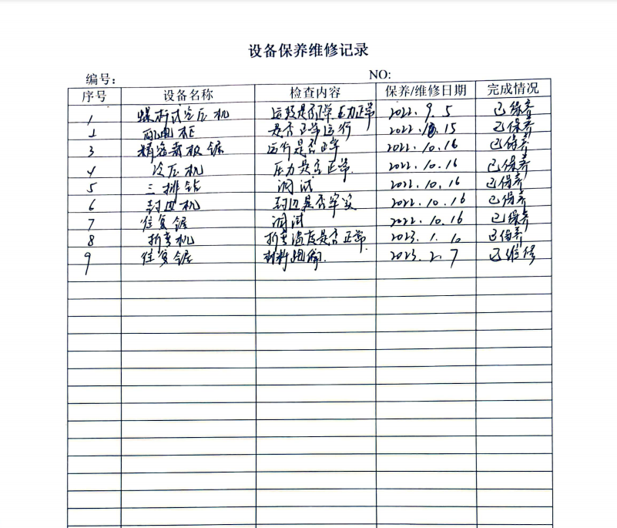  公司对设备日常维修情况未做记录保存，指出后续改进。  4、查：有灭火器、消防栓等消防设备，并有每月对消防设备检查的记录；  5、办公室共约50平方米，生产车间约500平方米。  6、特种设备：无。  7、公司产品运输为客户自己上门取货。  8、公司办公条件满足要求，配置有电脑、电话、传真。  询问生产部负责人，生产车间由车间管理人员负责安全管理和现场生产质量管理，工作环境基本受控。  基础设施和工作环境能满足要求。 | 符合
监视和测量设备 | Q7.1.5 | 查，质量部对公司生产过程和成品进行检验，提供有计量器具台账，检验设备为卷尺，实行定期更换的管理办法保障测量无误。生产现场有空压机设备，现场查看压力8.4MPa，属于一般压力容器，提供有配套的压力表、安全阀有效检定或校准证书，见附件。 | 符合
应急准备和响应 | E8.2 | 查见：《应急准备和响应程序》、《安全生产应急救援预案》等。  查见：消防演练实况记录：相关人员参加了2022年10月21日在公司由综合部组织的火灾消防演练。  查，现场能提供以上演练记录及演练效果评估报告。通过演练，公司员工对火灾扑救方式，消防器材正确使用，逃生自救技巧等都有了明确了解，对今后应对火灾事故，减少人身伤害有很大的帮助。本次演习有效，无需更改。  应急准备：在公司办公及生产区域，按要求配置有灭火器。综合部配置有急救箱。 | 符合
标识和可追溯性 | Q8.5.2 | 查《标识和可追溯性控制程序》，文件规定了对产品、检验状态及唯一性标识做出了规定。  - 在生产现场，车间的半成品采用标签标识，标识规格型号、数量、操作工、加工日期；  2、成品通过产品检验报告进行追溯，主要记录内容：生产日期，产品型号、检验员、数量等；  3、在原料仓库，各种原材料，按名称进行分类放置，有明确的标识。 | 符合
顾客或外部供方的财产 | Q8.5.3 | 查，公司对顾客财产的管理要求。  询问部门负责人，公司的顾客财产主要为顾客提供的样件、图纸、顾客信息等公司对顾客财产进行了登记管理。  现场查看，顾客财产管理基本受控。 | 符合
防护 | Q8.5.4 | 查，公司文件，对产品的防护进行了要求，主要为产品在加工、储运和运输交付过程的防护。  车间现场观察:  1. 转运：所有物料转运过程中均有防护，公司的物料根据产品的大小、重量采用料架进行盛放、转运，在生产过程中各种产品均采用托盘、料架进行盛放，防护基本到位。  2. 包装：根据客户和产品性质采用卷材泡沫带包装后再用纸箱包装，防护效果较好；  3. 运输过程管理：要求运输方进行防护，不得淋雨。  现场查看原材料、成品，均按要求放置，防护得当。  产品防护基本符合要求。 | 符合
交付后活动 | Q8.5.5 | 查问，对于已经交付的产品，公司承诺：产成品交付后随时跟踪质量状况，发现问题，及时上门进行解决。暂未出现上门服务情况。 | 符合
更改控制 | Q8.5.6 | 查，公司对服务实现过程的更改策划了管理要求。主要包括：技术要求、合同信息更改等。  现场查，公司对于更改信息的管理，均为重新发放更改文件，并回收作废的文件。  查，对于要求、信息等更改，必须经过评审，确认能满足要求后方能进行，具体按文件管理要求。  查，近期暂无变更的情况。。 | 符合
不合格输出的控制 | Q8.7 | 组织编制了《不合格控制程序》：该公司的不合格处理方式有:反工，报废或退货。通过了解，主要不符合为员工未按工艺要求操作。  抽：《不合格报告》  检查时间:2023.1.4  检查产品名称：仪器柜下门  不合格描述：封边过程中边损破皮。  不符合处理：重新开料、封边。  验证：已按要求整改、符合要求。  验证人：周凯 2023.1.5  负责人讲：组织基本上没有让步接收、让步放行、让步使用的情况。 | 符合
说明：不符合标注N

管理体系审核记录表
过程与活动、  抽样计划 | 涉及  条款 | 受审核部门：生产部 主管领导：钟清开 陪同人员：黄奕 | 判定
 |  | 审核员：陈伟林怡 ， 审核时间：2023.3.15
 |  | 审核条款：
环境因素 | E6.1.2 | 查见：《环境因素的识别与评价程序》，上述文件对识别和评价方法、程序、职责、记录作了规定。  查，生产部《环境因素识别评价表》：  生产部环境因素有55个：  a.水电资源的消耗、固体废弃物如笔芯、纸张、纸杯的废弃；  b. 复印机硒鼓、打印机色带、墨盒的更换等；  查，部门的重要环境因素为：固废的排放、噪声排放、潜在火灾等3项。  公司采用了现场观察、经验判断等环境因素识别及环境影响评价方法。  识别基本清楚、充分，评价基本合理 | 符合
运行策划和控制 | E8.1 | 查，生产部实施以下环境安全管理制度：《运行控制程序》、《节约用电用水管理制度》、《固体废弃物管理制度》《消防安全管理制度》、《车间用电安全管理规定》、《公司劳动安全管理办法》、《消防器材管理规定程序》、《火灾事故应急救援预案》、《劳动防护用品管理制度》等。  据介绍，公司产品生产工艺为：  组装流程：采购——排孔——配件装配——组装——检验——入库  确认过程：设计过程。  其中作业固废的排放、噪声的排放、潜在火灾等都评价为重要环境因素。针对重要环境因素，组织制定了相应的管理方案。  查看，公司制订的相应的安全管理制度及管理方案，对重要环境因素管控。  据称：对火灾应急设施、安防设施运行情况等进行了检查维护。如：  查，生产现场张贴有“请勿吸烟”标识；  现场查看：生产现场未发现大功率电器使用。  现场查看：车间电线有穿管保护，依墙固定布局、车间有吸烟提醒。  现场查看：噪声源主要来电锯、空压机等设备噪声，车间对噪声源采取隔声、减振、合理布局等措施减小噪声，对设备定期维护保养，保持设备运转正常，车间噪声可控，企业在工业园区噪声对周边居民影响小。  现场查看：电锯工位处都配置有脉冲式布袋吸尘器，工作正常，能有效吸附下料和铣面产生的粉尘。  查看，现场通风效果良好，有排风扇。  查见，整个车间都按配置要求放置灭火器材；生产车间内灭火器位置与消防器材位置与配置图相符。
运行策划和控制 | Q8.1 | 公司主要生产产品：校用家具、办公家具的组装。  公司产品执行标准：  办公家具 阅览桌、椅、凳GB/T 14531-2017、办公家具 木制柜、架GB/T 14532-2017、实验室家具通用技术条件GB 24820-2009、办公家具 桌台类 稳定性、强度和耐久性测试方法、GB/T 38607-2020办公家具 办公工作椅 稳定性、强度和耐久性测试方法GB/T 38611-2020、实验室家具 通风柜QB/T 5589-2021。  生产部负责产品实现和服务提供的策划，策划输出的具体结果包括以下内容：  a）确定产品和服务的要求；--按客户提供的图纸和材料加工；  b）建立过程准则以及产品和服务的接收准则；---按顾客提供的样件或图纸编制检验作业指导书。  c）按照准则实施过程控制；---生产和服务过程监控  d）保持、保留必要的文件和记录。---文件和质量记录  ---策划输出经过评审及跟进、必要的更改控制及批准等以适合组织的运行需要。  ----需确认/关键过程：组装过程。  ----外包过程：无。  ----经确认：暂无策划的更改。 | 符合
设计开发控制 | Q8.3 | 根据公司工艺生产特点，标准中8.3条款不适用。公司的产品按客户要求及相关标准进行生产，整个生产过程不涉及设计开发的内容。8.3条款的不适用不影响组织提供满足顾客要求及法律法规要求得产品。 | 符合
服务和服务提供 | Q8.5.1 | 公司制定了《运行控制程序》  明确了受控条件包括：  a）规定产品/服务/活动的特征以及拟获得结果的文件；  b）获得适宜的监视和测量资源；  c）适当阶段实施监视和测量活动；  d）为过程提供适宜的设施环境；  e）配备备能力人员所要求的资格；  f）特殊过程的确认和定期再确认；  g）采取措施防止人为错误；  h）实施放行、交付和交付后活动。  1、查生产车间各工序(工位)均有有正在生产的工艺文件、参数，均为现行有效的文件，受控标识清楚；  2、查生产车间及作业工位执行的作业指导书主要包括：《操作规程》、《工艺标准》、产品图、开料单等，均放置于工位附近，便于查阅对照。  3.现场查看：现场有精密推台锯、冷压机、封边机、木工带锯机多排多轴钻床等，生产相关设备工作正常，状态良好，无异常现象，符合产品的生产的条件及要求。  4.现场配置了相应的检测设备，主要为游标卡尺、钢直尺、卷尺等。  5.出示了《生产任务单》 明确的产品名称、数量、顾客等内容；  抽3月份办公家具生产任务单，  名称 规格 数量 下单时间  实验桌 1200*600*760 40张 2023.2.15  仪器柜 1200*500*2000 180个 2023.2.15  文件柜 2000*400*2000 4套 2023.2.25  钢木方凳 330*230*430 50张 2023.3.1  办公椅 标准 24把 2023.3.5  ………  组装流程：采购——排孔——配件装配——组装——检验——入库  生产现场观察正常，办公家具的组装的各工序均在进行。  查看实验桌的组装的工序：  查看：配料工序，  产品：实验桌，规格：1200*600*760  依据：派工单  设备：精密推台锯  主要工艺控制点：表面平整、粘接牢固  操作：李xx按配料单选择2440*1200*25板料进行下料，下料前先调整好尺寸，确认无误后开始下料。现场查看下料尺寸符合要求，下料完成后杨xx将配料用叉车送往组装车间。  组装工序，  产品：实验桌，规格：1200*600*760  依据：生产图  设备：卡板机、电钻等  主要工艺控制点：按产品图图样加工、组装窂固，不错位。  操作：操作工刘xx按榫卯结构加胶进行组装，现场查看操作符合要求，图样及组装尺寸合格，作业过程中员工带口罩进行防护。  查看仪器柜的组装的工序：  查看：配料工序，  产品：仪器柜，规格：1200*500*2000  依据：派工单  设备：精密推台锯  主要工艺控制点：表面平整、粘接牢固  操作：张xx按配料单选择2440*1200*25板料进行下料，下料前先调整好尺寸，确认无误后开始下料。现场查看下料尺寸符合要求，下料完成后杨xx将配料用叉车送往组装车间。  组装工序，  产品：仪器柜，规格：1200*500*2000  依据：生产图  设备：卡板机、电钻等  主要工艺控制点：按产品图图样加工、组装窂固，不错位。  操作：操作工王xx按榫卯结构加胶进行组装，现场查看操作符合要求，图样及组装尺寸合格，作业过程中员工带口罩进行防护。  办公家具的组装过程基本受控。  产品交付过程中依据合同或订单的要求在顾客处进行交付，公司对产品严格检验合格后再进行交付，顾客在接收时进行验收，产品生产过程中未发生过大的质量问题，产品质量稳定，暂时没有接到顾客重大的质量投诉。 | 符合
产品和服务放行； | Q8.6 | - 原材料检验：  公司原材料检验依据采购方提供检验报告。  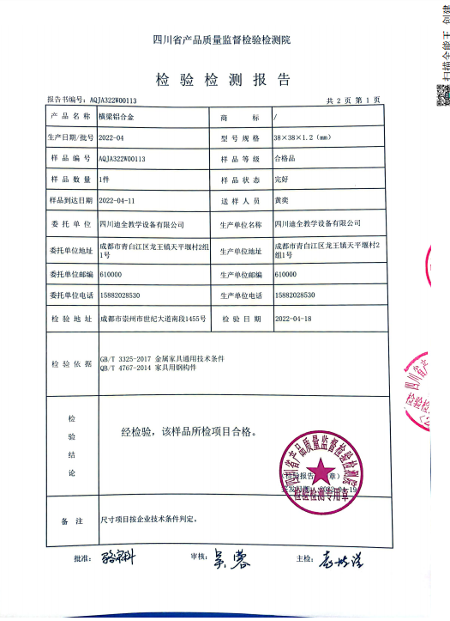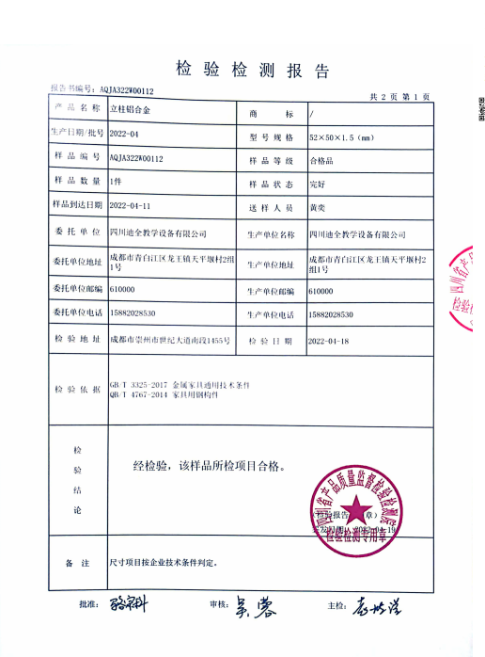  原材料采购后检验数量，签收收货单、入库单。  抽原辅材料检验记录：  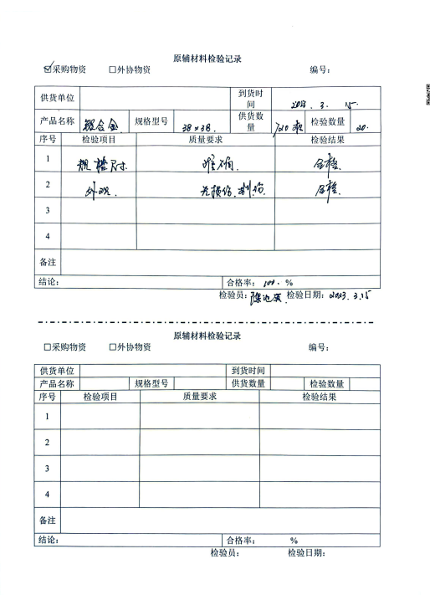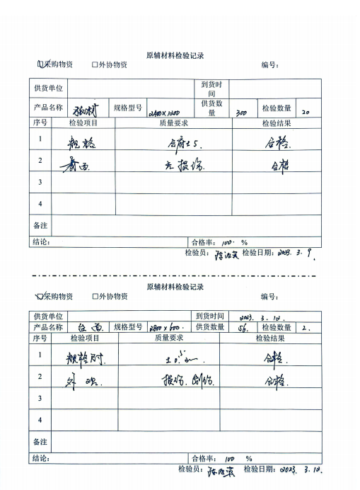  - 产品过程及成品质量监控采取《工序检验记录》的方式进行记录，通过对每道工序进行监控来保证质量。  组装流程为：采购——排孔——配件装配——组装——检验——入库  抽：《工序检验记录》  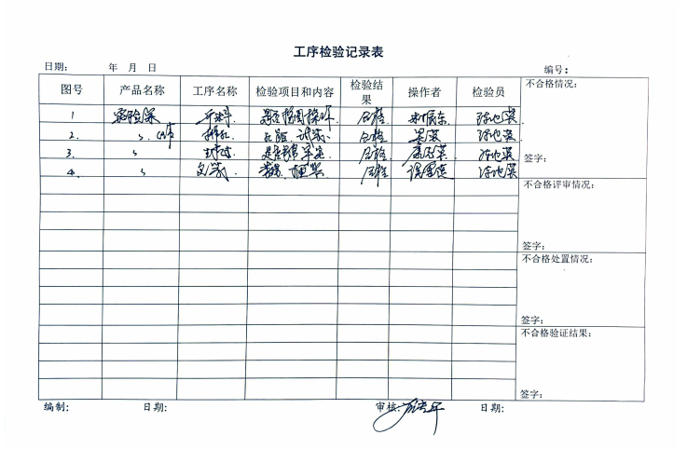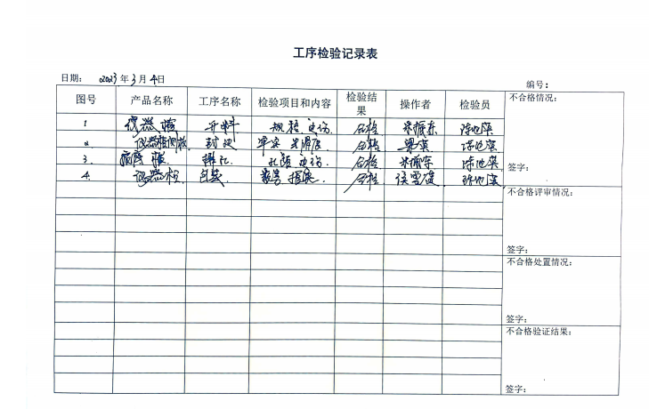  - 成品检验，依据图纸和国家标准，抽成品检验记录：  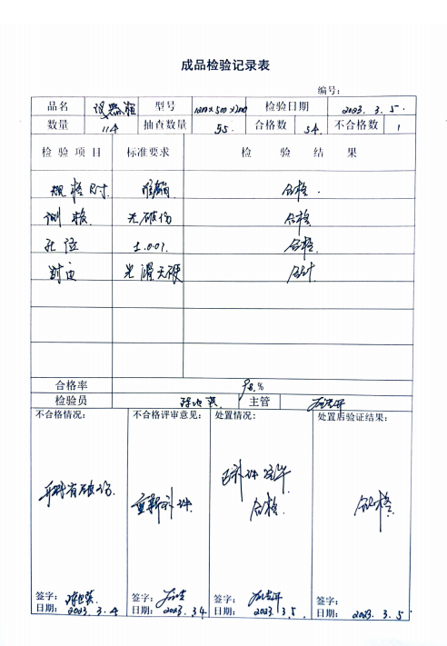  组织的质检工作均为授权的质检员进行,检验过程基本受控。 | 符合
说明：不符合标注N
管理体系审核记录表
过程与活动、  抽样计划 | 涉及  条款 | 受审核部门：生产部，主管领导：钟清开 陪同人员：黄奕 | 判定
 |  | 审核员：宋明珠 审核时间：2023.3.15
 |  | 审核条款：
组织的角色、职责和权限 | S5.3 | 查，生产部的岗位职责和权限如下：  1）参与制定公司发展战略与年度经营计划；  2）组织临时用电线路的监督管理；  3）负责公司产品生产安全管理；  4）领导建立和完善管理制度，组织实施并监督、检查生产体系的运行；  5）组织落实、监督调控生产过程各项工艺、质量、安全、成本指标等；  6）领导、管理基础设施维护，保证生产现场能够正常生产，设备处于良好状态；  7）负责生产区域内消防设施的定期检查并保证在有效期内使用；  8）综合平衡年度生产任务，制定下达月度生产计划，做到安全生产。  9）负责本部门环境因素、危险源的识别评价和控制措施的实施；  10）参与公司组织的应急演习、合规性评价、三标内审和三标管理评审  ……  生产部负责人对部门职责清楚。 | 符合
危险源识别、评价与控制措施 | S6.1.2 | 查，生产部经过辨识与评审形成了《危险源辨识与风险评价表》，包括电气使用不当造成火灾或触电；员工操作不当造成机械伤害；生产过程因接触噪声、废气等造成职业危害；高温条件下作业造成烫伤等危险源。  采用的是经验判断法、过程分析法识别。  打分法确定不可接受风险：1）火灾；2）触电；3）机械伤害；4）粉尘。  查，风险控制措施有：  安全知识、消防知识宣传、教育及培训；  特种作业人员如叉车作业人员须持证上岗；  重点和关键岗位须制定安全操作规程；  张贴安全、防护标志、消防疏散图；  配置消暑药品等；定期安全检查等。  危险源识别基本充分，控制措施需要完善。
目标及其实现的策划 | S6.2 | 查生产部的职业健康安全目标为： 考核情况（2022年9月-2023年2月）  1、重大安全事故和伤亡事故为0 0  2、火灾事故为0 0  查，公司编制了目标管理实施方案：制定、执行程序或作业文件；加强监测和测量；培训与教育；应急响应。 | 符合
沟通 | S7.4 | 《信息沟通与协商控制程序》规定了公司内外信息交流、协商的对象、方式、记录等。  对部门之间有需要交流的有关环境管理信息，在公司内部利用部门会议、宣传栏进行管理方针及目标、指标、管理方案及环保法律法规等内容的宣传、沟通。  部门员工参与协商，员工提出参与环境知识的学习和培训，在日常服务例会中有通报公司近期环境工作及加强环境管理工作，员工做好自身和其他保护环境方面的工作要求。  对外部当地政府、周边邻里、顾客，合格供应商等相关方进行了环境管理方针等方面的信息交流，主要通过网络、交流及公开信、合同等方式进行，并达成一致性意见实施有效控制。  查见内部交流主要通过直接面谈、会议、文件、培训方式，外部交流主要通过电话、信函方式。也可以通过工会等员工权益机构提出诉求。  查见：公司内部会议记录表，沟通信息包括：  1）告知员工：管理者代表是黄奕，员工代表是钟开清。  2）告知员工：环境管理体系建立的依据、标准和意义，因公司未涉及危化品，故未对全体员工出具告知书；  3）组织员工学习：与环境管理有关的法律法规，包括《环境保护法》、《大气污染防治法》等关于员工权益、保险等内容；  4）将公司环境管理要求和意义作为新员工岗前培训内容。 | 符合
运行策划和控制 | S8.1 | 现场查看，生产部的不可接受风险为：1）火灾；2）触电；3）机械伤害；4粉尘等。  生产部制订了相关的危险源防护、管理措施，如《应急救援预案》、《设备操作规程》、《安全生产责任制》等：  1、触电风险管理：  现场查看，公司规定了安全供电的管理要求，所有电气设备定期进行维护，公司定期对线路、操作柄等进行安全检查，发现问题及时进行处理。同时公司对维修、调试过程的用电安全管理进行了培训。现场能提供三级安全培训记录。  查看，公司配置有高低压配电室，房门配置有锁具，专人才能进入，门口和通风口都有防护设施，能控制小动物进入，现场每天有巡查记录。  现场查看，生产场地的电器设备、电缆、配电设施完好，设置规范，无不符合情况。  2、火灾伤害预防：  现场了解：公司制订了火灾预防管理规定、应急管理规定。在车间、及办公场所均设置了消防栓、灭火器、应急疏散指示灯等。  查，生产部员工定期参加行政部的消防、应急、逃生培训和演习。  现场查看，公司办公地点楼层，消防逃生通道畅通，现场打开消防栓，能供水，压力明显。  现场查看，火灾伤害预防管理基本符合要求。  3、机械伤害管理：  现场了解：公司制订了人员防护管理规定、应急管理规定。  查，生产部员工定期参加操作规程的培训。  现场查看，员工操作符合要求。  现场查看，在旋转设备前加有围栏，能起到伤害的防护。  现场查看，配置了必备的应急药品，如创口贴、急救包等。  现场查看，设置有安全警示标识，进入车间人员都佩戴有安全帽。  查，生产部员工定期参加操作规程的培训,并进行了三级安全教育  现场查看，配置了必备的应急药品，如创口贴、急救包等。  现场查看，设置有安全警示标识，进入车间人员都佩戴有安全帽。  查文件，对维修管理有明确要求，办理相应作业证，配备安全员，安全警戒标识设置到位，设备配备合理，动工前做相应预案。
应急准备和响应 | S8.2 | 查见：《应急准备和响应程序》、《安全生产应急救援预案》等。  查见：消防演练实况记录：相关人员参加了2022年10月21日在公司由综合部组织的火灾消防演练。  查，现场能提供以上演练记录及演练效果评估报告。通过演练，公司员工对火灾扑救方式，消防器材正确使用，逃生自救技巧等都有了明确了解，对今后应对火灾事故，减少人身伤害有很大的帮助。本次演习有效，无需更改。  应急准备：在公司办公及生产区域，按要求配置有灭火器。综合部配置有急救箱。
说明：不符合标注N

